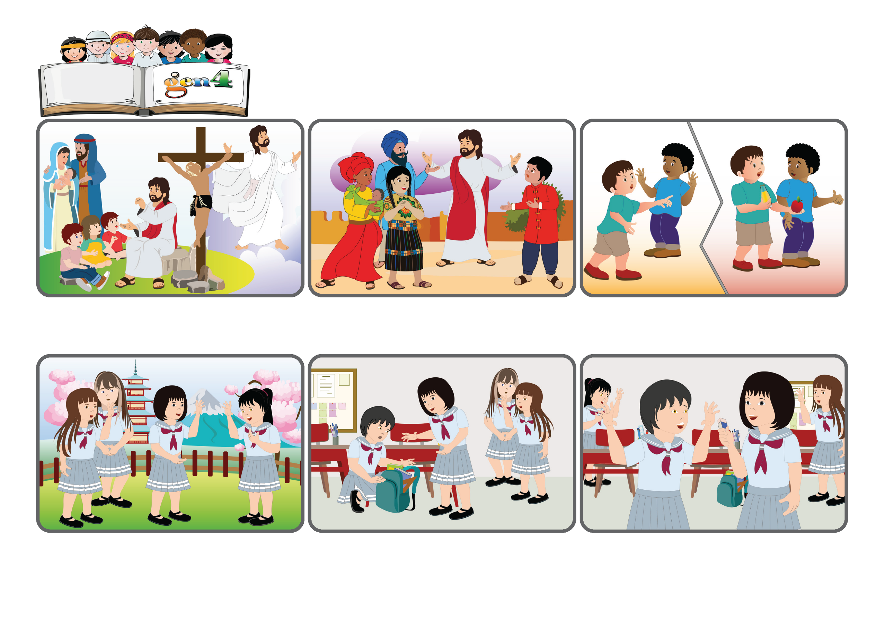

**«Un solo cuerpo y un solo espíritu, como una sola es la esperanza**

**a la que han sido llamados, la de su vocación» (Efesios 4,4).**

(ENERO 2026 - Tema de la Semana de Oración por la Unidad de los Cristianos 2026)

**Palabra de Vida**

**¡Somos todos hermanos y hermanas!**

¡La goma había desaparecido por completo! Al final, también los demás compañeros comenzaron a buscar y… ¡ahí estaba! ¡Fue maravilloso! No solo porque la encontramos, sino porque toda la clase se involucró para dar alegría.

Un día, en la escuela, una compañera perdió su goma de borrar. Empezó a buscarla, pero no lograba encontrarla. Vi que estaba muy triste y que nadie la ayudaba a buscar. Empecé a ayudarla de inmediato. ¡Pero nada!

Soy Rin, de Japón. Este año tengo muchas compañeras nuevas en clase. Es difícil ser amiga de todas, pero trato de hacerlo. Por ejemplo, seguí mostrando cariño a una que nunca saludaba. ¡Ahora ella también me responde!

Ha pasado Navidad, la fiesta de Jesús, el Hijo de Dios, que vino a la tierra por nosotros. En los próximos meses recordaremos otros momentos de Su vida, lo que hizo y enseñó, hasta Su muerte, Resurrección y regreso al Padre.

¡También hoy podemos vivir así! No pensemos solo en nosotros mismos, sino busquemos el bien de los demás, perdonándonos siempre unos a otros como Él lo hizo con nosotros.

Jesús vino para enseñarnos a vivir como una gran familia, donde no importa ser diferentes porque nos queremos y nos ayudamos. Dios, Padre de todos, ¡nos hace hermanos y hermanas!

**“© PAFOM, Ilustraciones y texto realizados por el Centro Gen4”**

**Los Gen4 son los niños del Movimiento del los Focolares fundado por Chiara Lubich.**